ЭКСПЕДИЦИЯ НА НИС «ПРОФЕССОР ПАНОВ» (МАРТ 2016 г.)
В марте 2016 г. был проведён рейс на НИС «Профессор Панов» в восточной части Таганрогского залива и в дельте реки Дон. Работы выполнены в полном объеме согласно Научной программы и Рейсового задания. Капитан и экипаж подошли ответственно к выполнению работы, нареканий нет.
Произведены исследования:
1. Применение оптических методов (спектрофотометр) для определения концентрации хлорофилла и взвешенного органического вещества проводились на 22 станциях.
2. Отбор гидрохимических проб на 24 станциях (для последующего определения концентрации растворенного кислорода, концентрации водородных ионов, содержания минеральных и валовых форм биогенных элементов, содержания общей взвеси и взвешенного органического вещества, содержания хлорофилла «а»).
3. Гидробиологические исследования фитопланктон выполнялись на 22 станциях.
4. Исследование термохалинной структуры на 47 станциях,
5. Комплекс метеорологических наблюдений на 45 станциях.
6. Гидробиологические исследования бентос выполнялись на 14 станциях.
Состав участников экспедиции:
инженер Московец А.Ю. начальник экспедиции (ЮНЦ РАН);
стажер-исследователь Говоров Д.В. – гидрохимик (ЮНЦ РАН);
н.с. к.г.н. Сапрыгин В.В. – океанолог(ЮНЦ РАН);
н.с. Решетняк Н.В. – физик (ЮНЦ РАН);
стажер-исследователь Покусаенко В.П. – океанолог (ИАЗ ЮНЦ РАН);
н.с. к.б.н. Саяпин В.В. - планктонолог (ИАЗ ЮНЦ РАН);
м.н.с., Савикин А.И - бентолог (ИАЗ ЮНЦ РАН);
Сидоров И.В., студент 2-го курса – океанолог (Базовая кафедра океанологии).
Отбор комплексных проб проводился в соответствие со схемой станций (рис. 1, 2).
Районы исследований и маршрут экспедиции.
Отбор комплексных проб проводился в соответствие со схемой станций (рис. 1, 2).
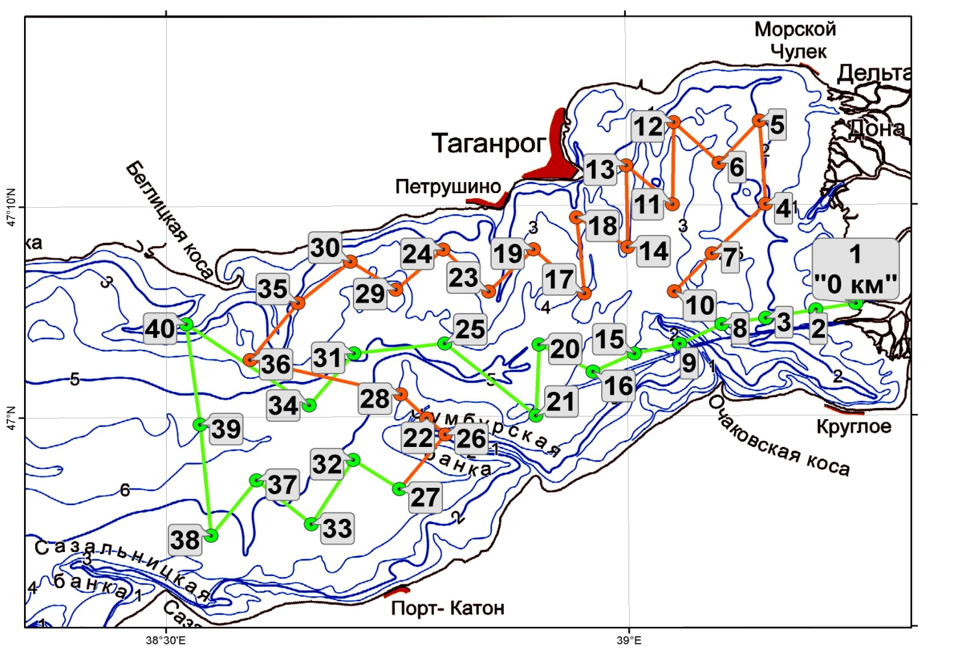
Рисунок 1 – Карта-схема расположения станций экспедиции
Рисунок 2 – Карта-схема расположения станций экспедиции в дельте реки Дон
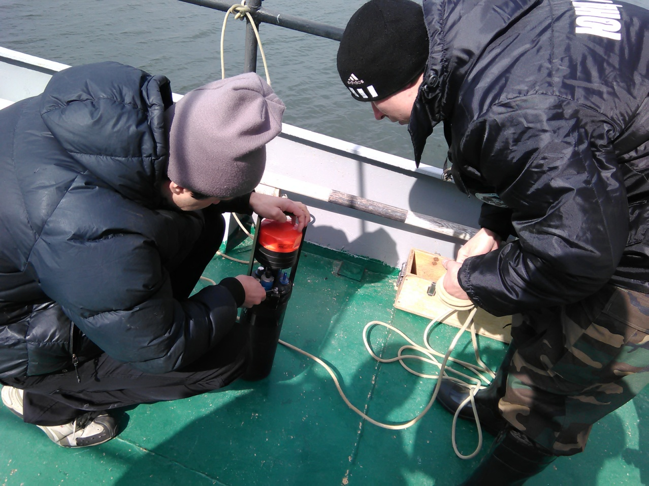
Настройка регистратора течений–термосолемера

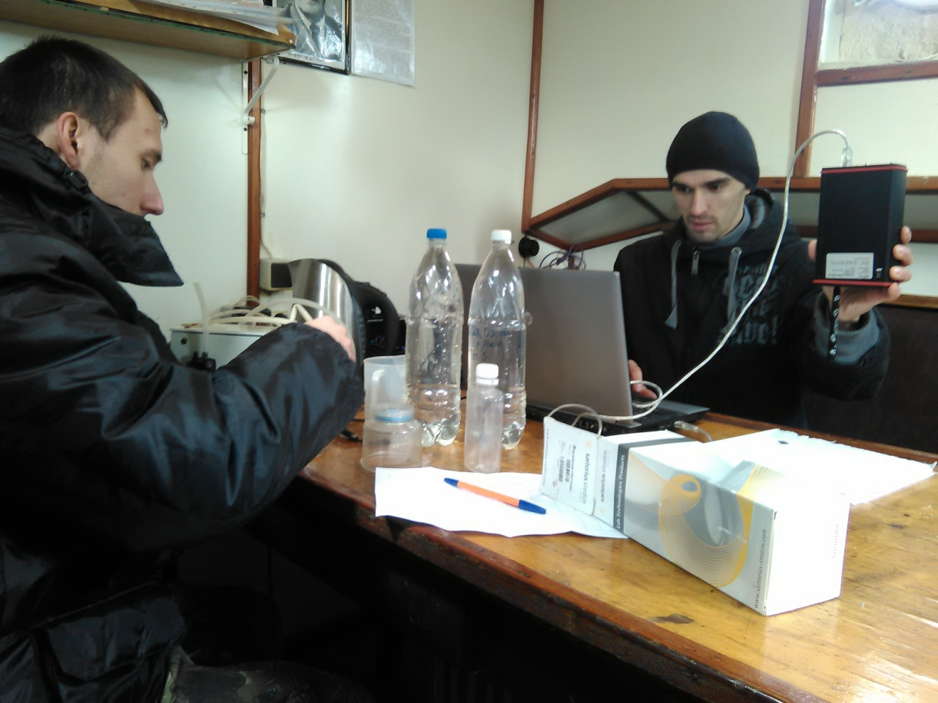
Гидрохимические исследования

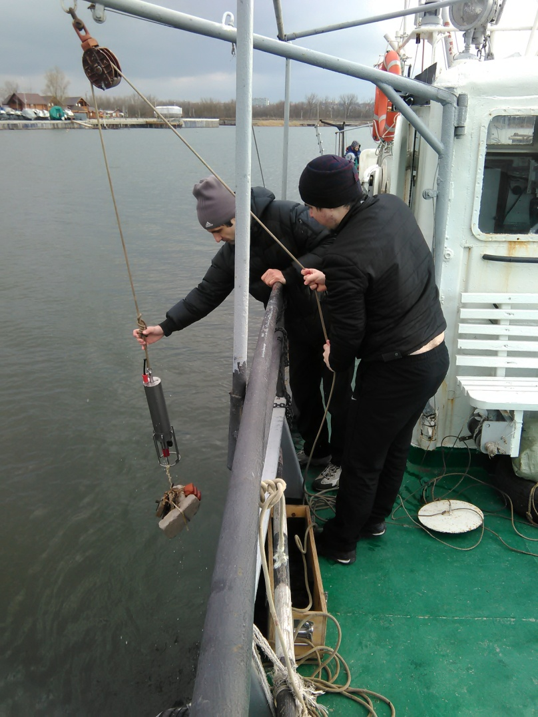
Первая полевая практика студента-океанолога.
Самое главное – равномерно опустить гидрологический зонд

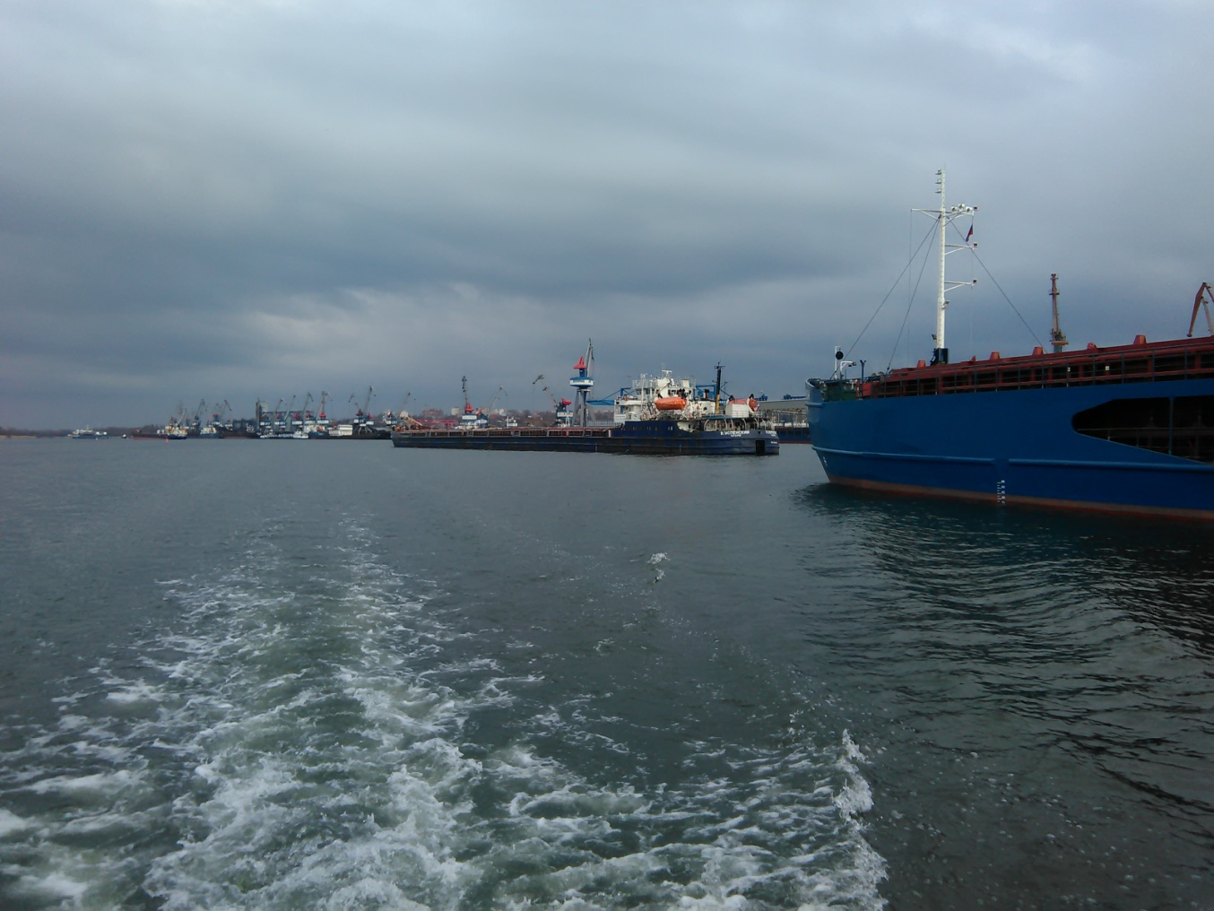
На рейде порта Азов

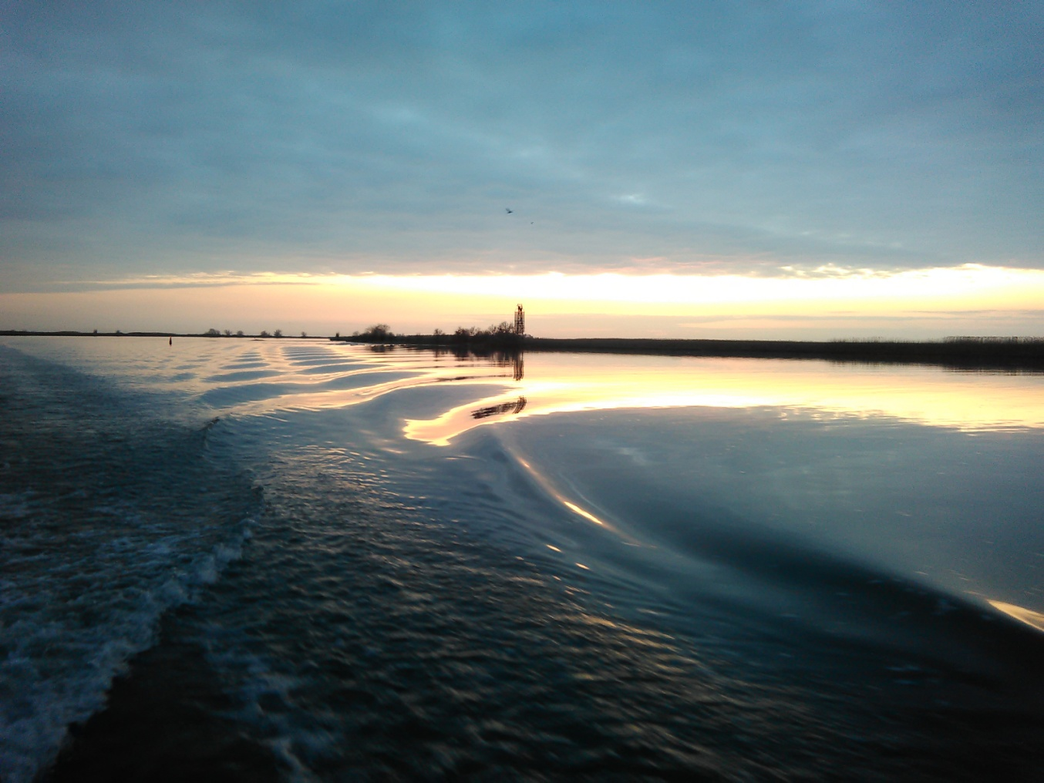
Штилевая погода в марте – редкость на Нижнем Дону
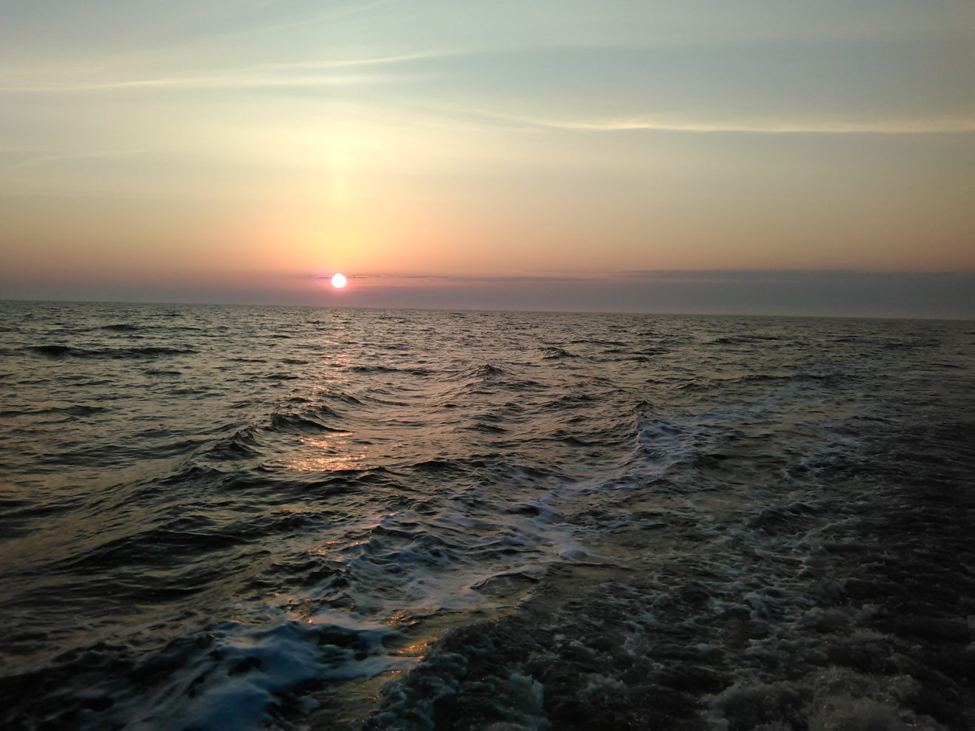
Вечер в Таганрогском заливе

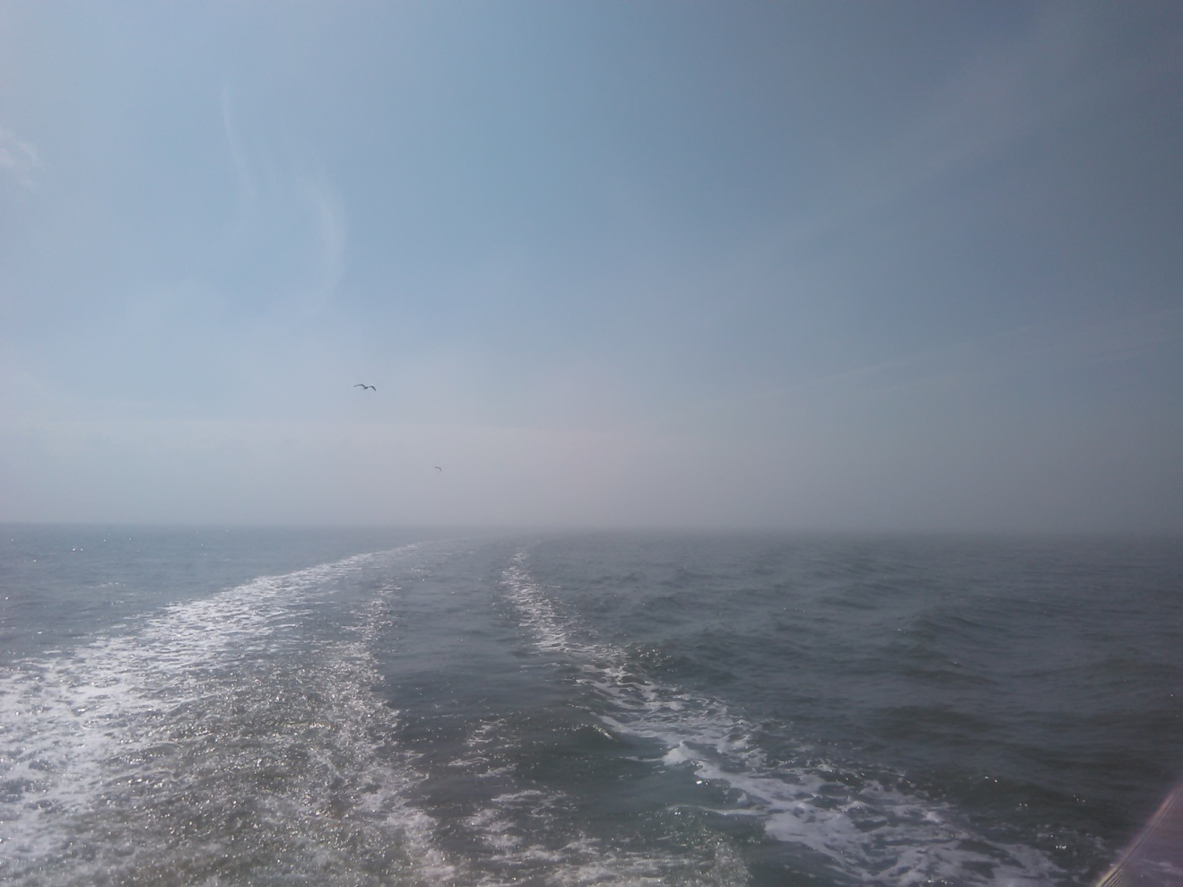
Ранее утро – начало работы

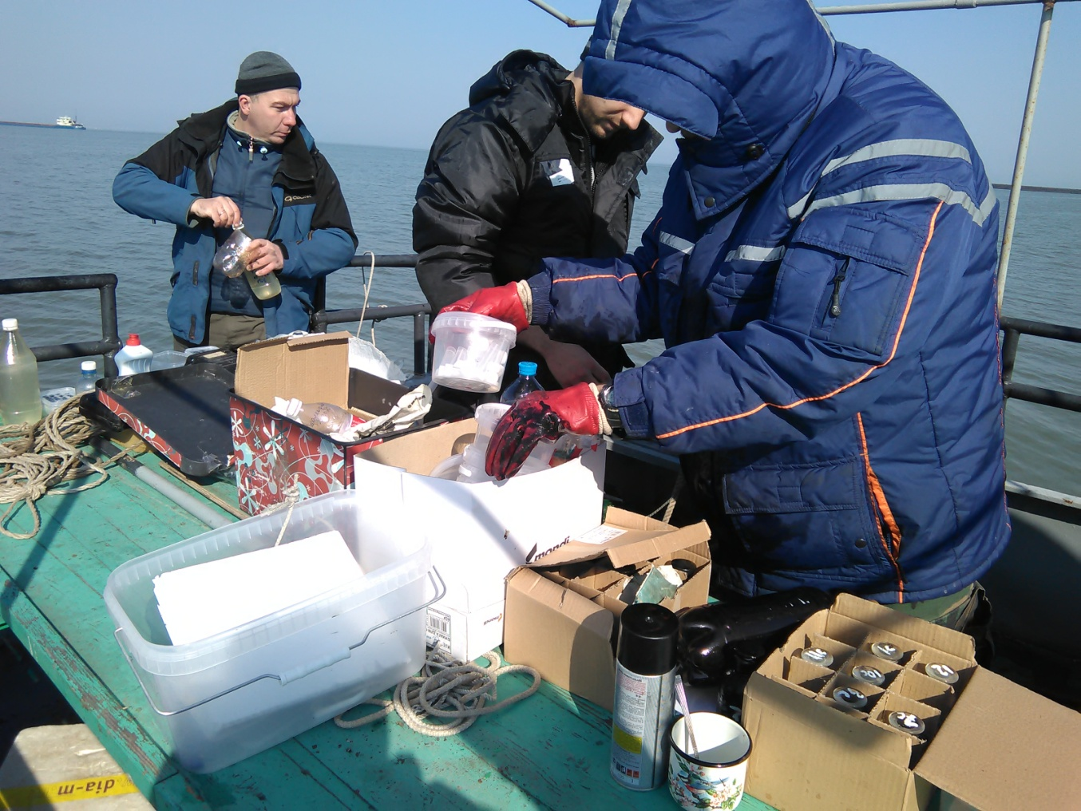
Главное в экспедиции – все пробы быстро отобрать и зафиксировать
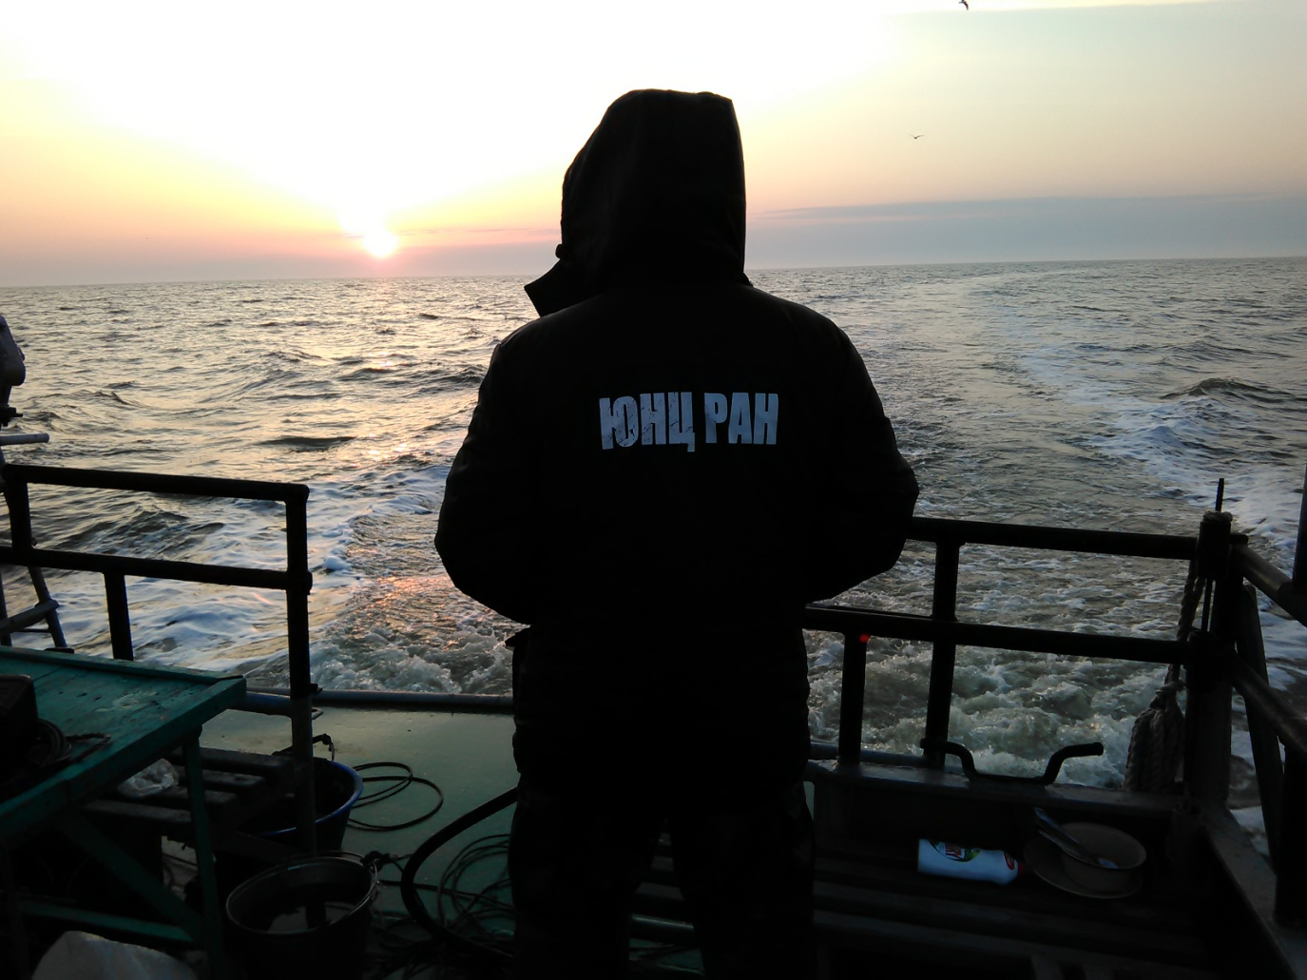
Экспедиция успешно завершена. Идем домой.

